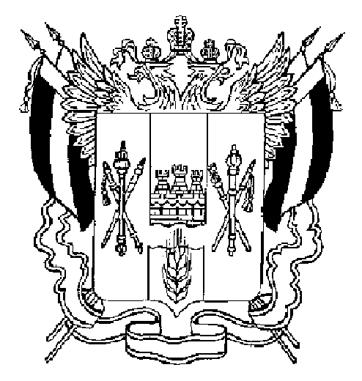

ПРАВИТЕЛЬСТВО РОСТОВСКОЙ ОБЛАСТИ

ПОСТАНОВЛЕНИЕ

от 21.08.2020736

г.Ростов-на-Дону

Об особенностях применения
постановления Правительства
Ростовской области от 05.04.2020 № 272

В соответствии с Федеральным законом от30.03.1999 № 52-ФЗ «О санитарно-эпидемиологическом благополучии населения», на основании предложения Главного государственного санитарного врача по Ростовской области от 20.08.2020 № 04-57/19963Правительство Ростовской области постановляет:

1. Установить, что на территории Ростовской области возобновляется:
1.1. Реализация организациями, осуществляющими образовательную деятельность, независимо от их организационно-правовой формы и формы собственности, индивидуальными предпринимателями (далее –образовательные организации) образовательных программ начального общего, основного общего, среднего общего образования, основных профессиональных образовательных программ в полном объеме, с возможностью посещения обучающимися образовательных организаций.
1.2. Деятельность филармоний в части организации и проведения выступлений профессиональных творческих коллективов филармонической направленности (оркестры, хоры, ансамбли), с соблюдением ограничения по заполняемости посадочных мест – не более 50 процентов, с равномерной рассадкой зрителей.
2. Разрешить образовательным организациям проведение 1 сентября 2020 г. торжественных мероприятий, посвященных Дню знаний на открытом воздухе для обучающихся 1-х классов образовательных организаций, с условием использования лицами, сопровождающими обучающихся, средств индивидуальной защиты органов дыхания (масок, респираторов) и соблюдения ими социального дистанцирования.
3. Установить, что положения абзаца третьего пункта 8 постановления Правительства Ростовской области от 05.04.2020 № 272 «О мерах по обеспечению санитарно-эпидемиологического благополучия населения на территории Ростовской области в связи с распространением новой коронавирусной инфекции (COVID-19)» не применяются со дня вступления в силу настоящего постановления.
4. Организациям и индивидуальным предпринимателям, деятельность которых возобновляется в соответствии с настоящим постановлением, обеспечить соблюдение рекомендаций Федеральной службы по надзору в сфере защиты прав потребителей и благополучия человека, принятых в целях предупреждения распространения новой коронавирусной инфекции (COVID-19) в соответствующих отраслях (сферах) (при их наличии).
5. Обязать работодателей обеспечить соблюдение:
требований о ношении работниками лицевых масок либо респираторов;
рекомендаций для работодателей по профилактике распространения новой коронавирусной инфекции (COVID-19), приведенных в приложении № 5 к постановлению Правительства Ростовской области от05.04.2020 № 272.
6. Установить, что постановление Правительства Ростовской области от 05.04.2020 № 272 применяется с учетом особенностей, установленных настоящим постановлением.
7. Настоящее постановление вступает в силу с 1 сентября 2020 г.
8. Контроль за выполнением настоящего постановления оставляю за собой.

Губернатор
Ростовской области В.Ю. Голубев

Постановление вносит
правовое управление
при Губернаторе
Ростовской области

